

**计算学部/软件学院**

**2022年秋季学期**

**2020级本科**

**《软件过程与工具》（3.0学分）课程**

**期末考查大作业报告**

**学 号： 120L022314**

**姓 名： 瞿久尧**

**联系电话： 15390311738**

**2022年12月19日**

目 录

1 需求获取及描述（15分） 1

1.1 愿景需求（业务需求） 1

1.2 用户需求 1

2 需求分析建模 3

2.1需求分析建模1：涉众分析+顶层DFD（8分） 3

2.2需求分析建模2（功能需求分析）：系统用例图（10分） 4

2.3需求分析建模3（用例细节分析）：用例规约+活动图（10分） 5

3 系统分析建模 6

3.1系统分析建模1（分析类建模）：BCE分析类图（10分） 6

3.2系统分析建模2（领域类建模）：领域类图（实体分析类图）（10分） 8

4 系统设计建模 9

4.1系统设计建模1（数据库表结构设计）：物理ERD（10分） 9

4.2系统设计建模2（系统架构设计）：系统网络拓扑结构图（7分） 9

4.3系统设计建模3（系统功能设计）：系统功能结构图（可以含时序图/功能逻辑流程图）（10分） 10

4.4系统设计建模4（UI设计）：UI界面+报表（10分） 11

# 需求获取及描述（15分）

大学实验室拥有种类繁多、数量较大的实验设备，使用这些设备的人员众多。目前的手工管理方法（尽管使用了诸如 Excel 等工具软件），还是远远不能满足要求。为了完善实验室设备的管理，提高设备的利用率，方便学生和教师的使用，需要开发一套“大学实验室实验设备管理系统”。

## 1.1 愿景需求

大学实验室实验设备管理系统是对实验室设备，设备借用人员进行统一管理的系统。使用该系统之后，可以使用计算机来管理设备借用人员的信息登记，设备借用情况，预约情况，相关缴费；还可以对当前一段时间内设备的使用情况进行统计，给出统计表格，了解段时间内设备的流向使得学校实验室设备能够得到统一管理，极大减少工作人员的工作量。

## 1.2 用户需求

1.2.1功能需求

1. 实验室台账的存储和维护

准确记录实验设备使用情况、学生和教师的关联关系，在发生改变时可以及时进行处理，并将新的信息保存：对于设备台账，需要记录其类型、编号、购入时间、生产厂商、实验用途、时段可用状态、租用价格等；对于教师台账，要记录教师编号、姓名、性别、职称、专业方向等；对于学生台账，需要记录学号、姓名、性别、专业、导师等；对于校外人员台账，需要记录校外人员的编号、姓名、性别、所在单位名称等。

1. 用户的注册登录以及信息维护

对于校外人员，可以自行注册账号并登录系统来进行预约和查询，需要填写相应信息，并会获得一个独一无二的编号（格式如：XW+注册日期来自动生成）用以系统内部来进行区分；对于学生和教师，会拥有更高的优先级，学生注册时注册信息提交后，还要通过所填写的老师进行审批后才能注册成功；教师可以批量上传与学生的关系来进行信息维护，不必赋予学生和老师独特的编号，在系统内可以通过学号和工号来进行标识。

1. 设备状态及实验室状态查询

借用设备的所有用户可以自行查阅可用的实验设备及实验室相应时段的空闲情况，并且选择可用的时候来进行预约。

1. 预约系统

在查询到设备可用性以后，可以发出预约请求，一般情况下，设备预约需要提前至少一天，最多七天进行，在距离设备预约日期一天以上时可以取消预约请求，并返还预约费。对于校外人员已经完成的预约，如果与校内人员发生冲突且距离预约日期三天以上，则优先满足校内人员，并将其费用全额退还；如果在三天以内，则不取消此次预约，设备仍然由校外人员使用。

1. 借用申请的审批

在系统收到来自借用人员的申请后，会将申请呈现给设备管理员，管理人员在校内的情况下可以对其进行处理，通过查阅台账来确定是否可以批准，并给予答复。

1. 缴费功能

由于实验室的设备主要还是用于科研用途，提供给校内，因此校外人员借用时需要进行缴费，这个功能也可以通过与学校财务处的接口在实验室实验设备管理系统中实现，从而简化流程，提高效率（在取消预约时钱款的退还同样由此接口实现，要注意对于实验设备由于维护及准备等原因，只能退还预约费用的百分之九十五）。

1. 周期报表

系统可以对当前一段时间内设备的使用情况进行统计，给出统计表格，以全方面了解段时间内设备的流向（如周报表，月报表等）

1.2.2非功能需求

1. 安全

允许借用设备的用户能够通过 Internet 来访问，但实验室工作人员（实验室负责人、设备管理员）只能在局域网内访问；并且缴费系统不能单独交由实验室处理，必须与学校财务系统实现互联。

1. 性能

系统对于预约申请的处理周期需要在两小时之内完成，避免造成系统不必要的拥塞；收费功能，要求与学校财务处系统自动连接，即完成交费后可以将结果自动传回，提高效率；对于不需要审批的即时性请求，如信息登记，查阅情况等系统要在5秒内响应所有的请求；系统必须有能力存储至多20000台设备，1000名人员的信息，并且有足量空间来存储活动记录（借用情况）；系统必须有能力支持100个以上的并发用户，每个用户可以处理操作任务的任选组合，平均响应时间应该小于1秒，最大响应时间应小于5秒。

1. 可用性

对没使用过该系统的的用户而言，经过1小时培训即可使用系统的所有功能。

1. 可靠性

7*24小时工作，除维修时间外全天候可用，每个月可以有至多一天的维护时间，需要保证较高的可用率

1. 容错性

系统出现错误后应该在至多五分钟内完成重启，并且错误后引起台账信息受损的可能性应该尽量最小，可以采取一些保护性内核程序的写法来实现。

# 需求分析建模

## 2.1需求分析建模1：涉众分析+顶层DFD（8分）

针对需求描述进行涉众分析（包括外部系统），以及涉众和未来系统的总体关联关系，给出顶层DFD模型图。

**（1）涉众分析结果：**

|  |  |
| --- | --- |
| 涉众名称 | 愿景需求或对未来系统的期望描述 |
| 实验室负责人 | 系统可以用来进行员工管理、设备采购和报废的信息登记、借用申请审批、实验计划制定、管理制度建立 |
| 设备管理员 | 系统可以对实验设备进行维护、借用资格核验、查阅相关的借用情况来进行审批 |
| 学生 | 可以自行查阅设备借用情况和实验室空闲时段，发起借用申请，并拥有更高的优先级 |
| 教师 | 可以上传和维护与学生的关系，可以自行查阅设备借用情况和实验室空闲时段，发起借用申请，并拥有更高的优先级 |
| 校外人员 | 可以自行查阅设备借用情况和实验室空闲时段，发起借用申请，通过接口进行借用预约付费 |
| 财务处 | 通过接口进行收费，并将结果返回给系统 |
| 校领导 | 通过系统来实现自动化管理实验室的设备，提高工作效率 |

1. **系统关联DFD（即顶层DFD图）**

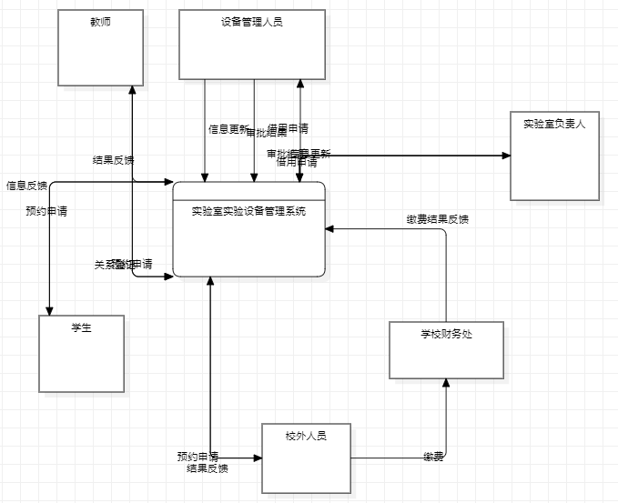

## 2.2需求分析建模2（功能需求分析）：系统用例图（10分）

实验室负责人：负责实验室的总体工作，如人事管理、设备采购和报废、借用申请审批、实验计划制定、管理制度建立

设备管理员：负责实验设备维护、借用资格核验、实验过程监管，预约请求审批；借用资格核验需要查看师生之间的关系；实验设备维护包含进行设备信息的更新。

教师：可以上传和维护与学生的关系，可以自行查阅设备借用情况和实验室空闲时段，发起借用申请。

学生：自行查阅设备借用情况和实验室空闲时段，发起借用申请。

校外人员：可以自行查阅设备借用情况和实验室空闲时段，发起借用申请，通过接口进行借用预约付费

学校财务处：收费并进行结果的反馈来协助进行审批

具体的系统用例图如下uml所示：

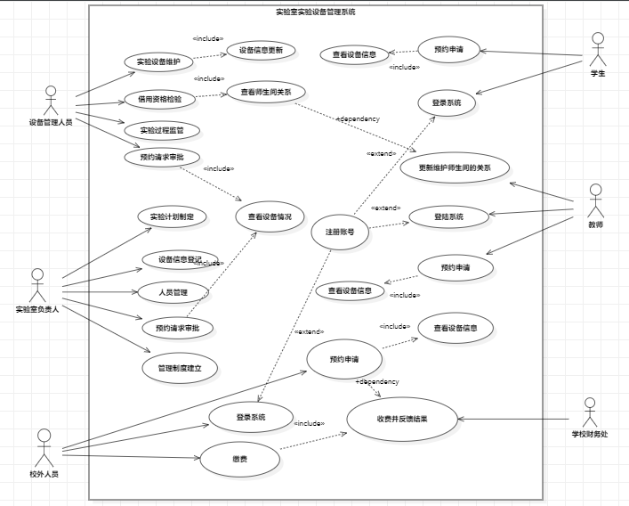

## 2.3需求分析建模3（用例细节分析）：用例规约+活动图（10分）

针对2.2中得到的系统用例图，分析其中最复杂用例的业务过程细节，给出用例规约，用例规约中的事件流除了用文字描述外，还要画出活动图。

**“**校外人员借用实验设备**”用例规约：**

|  |  |  |
| --- | --- | --- |
| **用例名称** | | 校外人员借用实验设备 |
| **用例目标（功能）** | | 设备管理员和实验室负责人允许校外人员的借用设备请求 |
| **事件流描述** | **常规事件流** | 当校外人员希望借用设备、设备管理员准备进行审批时，本用例开始执行  (1) 系统要求借用人员输入所要借的设备和所预定的时间；  (2) 设备管理员收到预定信息后，判断此时间此设备是否空闲  (3) 若空闲，将此预定信息上报给实验室负责人  (4) 实验室负责人确认后，系统告知借用人员可以进行缴费，缴费成功后财务处告知设备管理员，可以对设备的状态进行更新 |
| **备选事件流** | (1) 借用人员没有注册：  在主流程中，如果系统没有读者的注册信息，系统将显示错误信息，用例结束  (2) 所借设备不可用：  在主流程中，如果所借设备已被借出或出现了借用冲突，系统将显示错误信息，用例结束 |
| **前置条件** | | 用例开始前，设备管理员必须在校内且系统登录成功，借用人员必须完成系统的登录 |
| **后置条件** | | 如果用例执行成功，该校外人员的借用记录被更新且设备状态被置为已被预订，否则，系统状态不变 |
| **备 注** | |  |

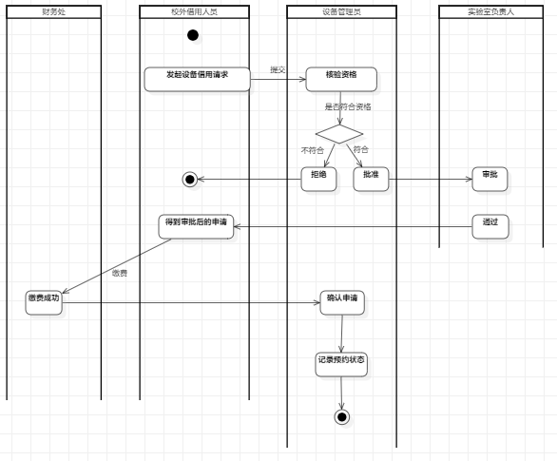

# 系统分析建模

## 3.1系统分析建模1（分析类建模）：BCE分析类图（10分）

由2.2中得到的系统用例图，进行系统分析，识别出来的BCE类别有如下这些：

Boundary：

查询设备类:主要用于显示按照类别和时间来搜索设备的界面。

预约设备类:主要用于预约设备确认信息等界面。

预约付款类:主要用于预约设备的费用缴纳以及信息反馈等界面

预约审批类:主要用于预约设备申请的审批确认信息等界面

注册登录类:主要用于用户登录和注册账号（还可包含师生关系的上传）来进入系统

人员管理类:主要用于对实验室员工的管理

设备信息登记维护类:主要用于对实验室设备状态的管理

Controllers：

预约设备控制器类:这个controller负责处理预约信息，核验预定资格，确认是否可用，实现控制流。

费用缴纳控制器类:这个controller负责确认缴费是否成功，并处理结果告知管理人员

设备信息控制器类:这个controller负责更新设备状态

查询控制器类:这个controller负责返回所请求的设备信息给ui

注册登录控制器:这个controller负责添加用户信息，核验用户信息

Entity

实验室负责人、设备管理人、学生、教师、校外人员、预约、支付信息、设备信息

下附BCE分析类图：

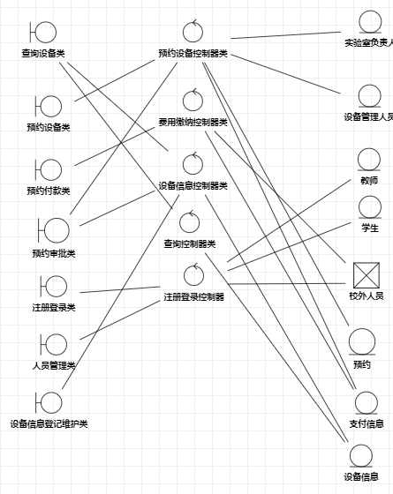

## 3.2系统分析建模2（领域类建模）：领域类图（实体分析类图）（10分）

由BCE分析类图中的实体类分析得到关系如下：

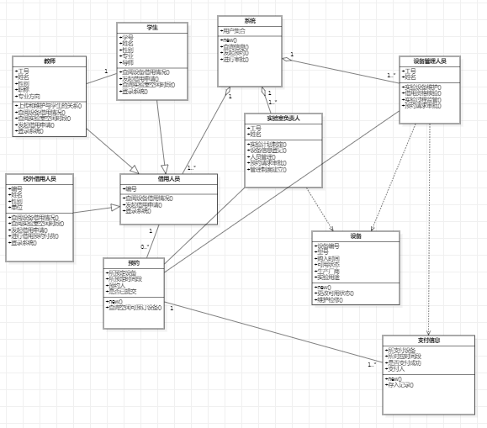

# 系统设计建模

## 4.1系统设计建模1（数据库表结构设计）：物理ERD（10分）

根据3.2中得到的实体分析类图，做进一步设计，完成物理ERD设计，其中属性类型必须按照具体的数据库系统的要求填写（可选熟悉的任何数据库系统，比如MySQL、SQL-Server、Oracle等，需要在报告中注明）。

（1）选用的数据库系统：MySQL数据库系统

（2）物理ERD如下

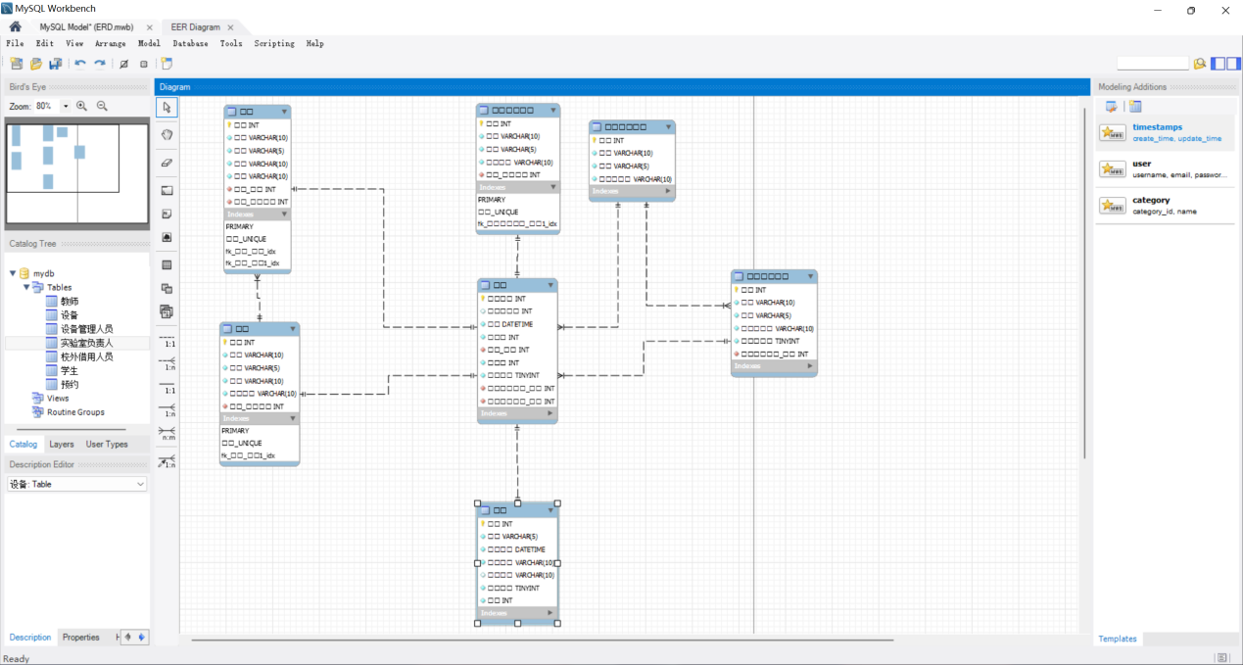

## 4.2系统设计建模2（系统架构设计）：系统网络拓扑结构图（7分）

该实验设备管理系统的网络拓扑结构图如下

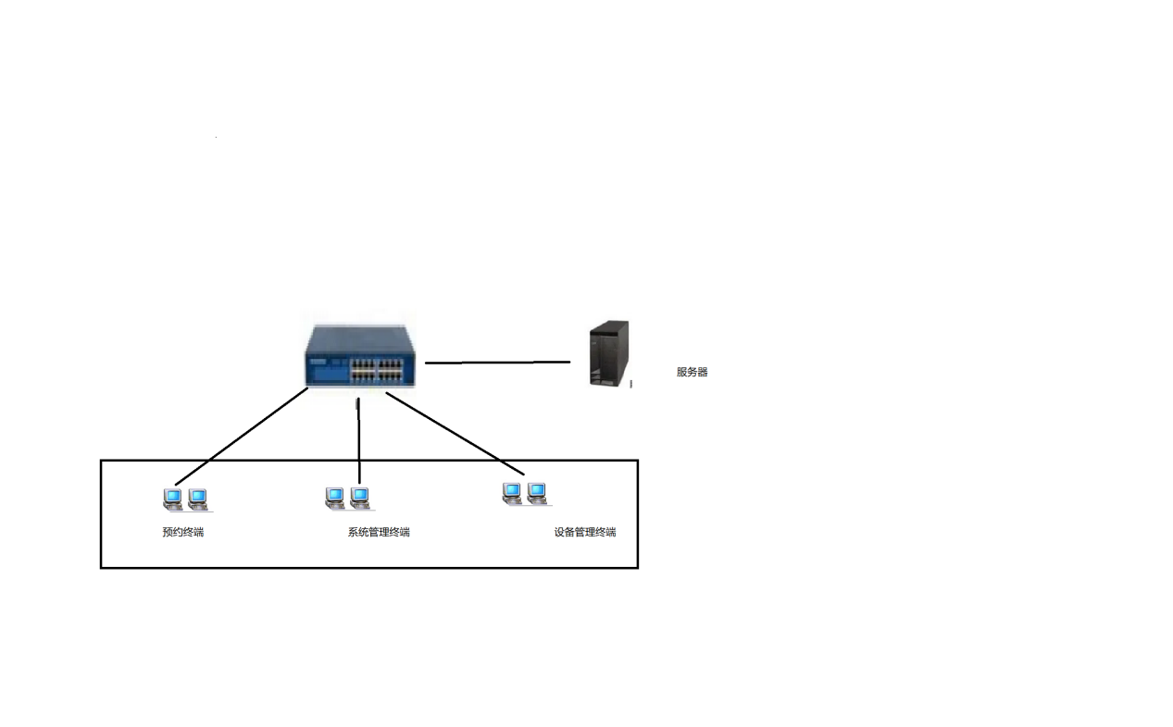

## 4.3系统设计建模3（系统功能设计）：系统功能结构图（可以含时序图/功能逻辑流程图）（10分）

①系统的功能结构图

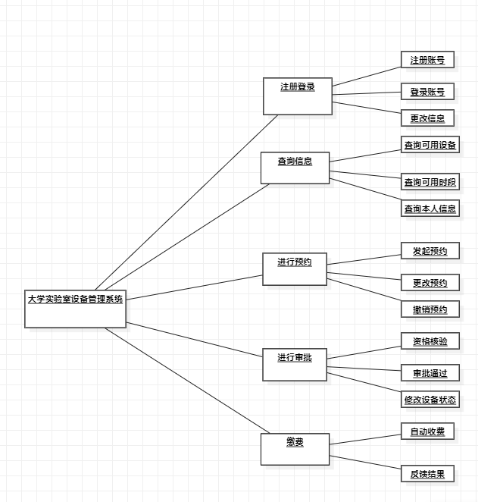

## 4.4系统设计建模4（UI设计）：UI界面+报表（10分）

数据报表报表格式设计

以下是数据报表中的明细报表

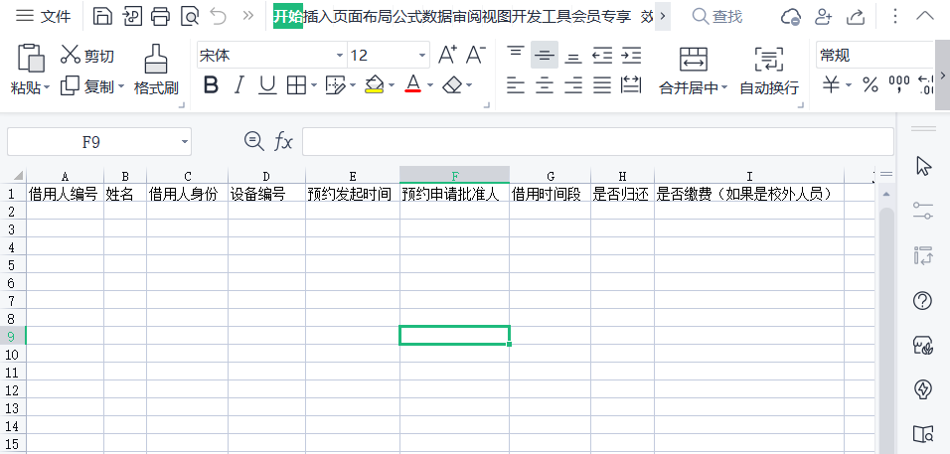

可以通过数据透视表一类的工具来进行统计得到统计周报表（同理可得统计月报表，年报表）

